Trauma dziecięca 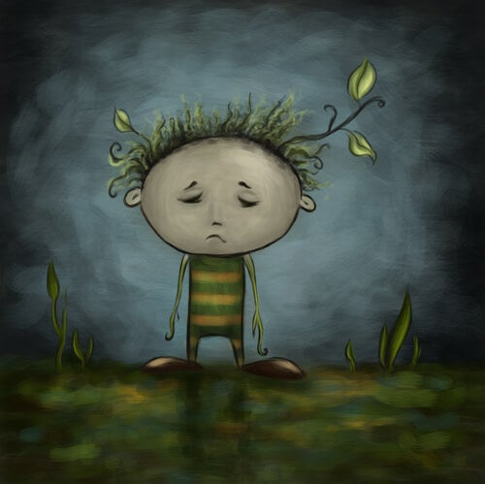

Dziecko jest bardzo wrażliwą istotą, która kiedy nie rozumie pewnych wydarzeń, czynów, ułoży sobie w głowie własny scenariusz, by móc dalej funkcjonować. Trauma dziecięca jest poważnym stanem, gdyż wpływa na przyszłość i spostrzeganie świata. Wpływa bezpośrednio na rozwój, zachowanie, czyny, dokonywanie wyborów bez względu na rangę. Dziecko w traumie, posiada wiele somatycznych odczuć, jak bóle głowy, brzucha, nudności. Stają się apatyczne, nieśmiałe, wycofane, zamknięte w sobie. Czasem jednak oznakami płynącymi z ciała może być nadmierna ruchliwość, niepokój, zamyślenie. Tak jak każdy dorosły, dziecko stara się w ten sposób odreagować stres, nadmierne psychiczne obciążenie z którym sobie nie radzi. W związku z tym starsze dzieci mogą dokonywać samookaleczeń, sięgać po różnego rodzaju używki.
Długotrwały stres niesie z sobą inne konsekwencje, gdyż dziecko nie posiada świadomości co się dzieje, jak można inaczej i czy można. Zaczyna przyzwyczajać się do pewnego rodzaju własnych zachowań i uważa je za normalne. Taki stan odbiera dziecku poczucie bezpieczeństwa, stabilność i równowagę. Zaburza relacje, skrzywia postrzeganie świata, czyni świat zagrażającym. Każdy człowiek, posiada nie zwerbalizowaną potrzebę przetrwania. Ciągły lęk, powoduje, że dorosły człowiek żyje w stanie ciągłej gotowości na atak. Tak też odczuwa dziecko, nie mogąc skupić się na nauce, pozytywnej zabawie, doświadczaniu pozytywnych bodźców, eksploracji świata. Ciągły lęk wywołuje przekonanie, ze wszystko wokół jest niebezpieczne i zagrażające, a za tym idą kolejne przekonania: ..jestem do niczego, nikt mnie nie lubi, nic mi nie wychodzi, nikomu nie mogę ufać, dobrze, że mnie to spotyka bo jestem głupi". Negatywne myśli powodują cierpienie, osamotnienie, bezsilność i bezbronność, z którą dziecko przestaje sobie radzić. W konsekwencji pojawiające się objawy: zaburzony rytm dnia, snu, moczenie nocne, jąkanie, natręctwa są wynikiem wielu bodźców wyzwalających takie oto reakcje. Do bodźców możemy tutaj zaliczyć kolory, dźwięki, słowa, zapachy czy przedmioty o określonym kształcie, przywołujące wspomnienia. Czasem dziecku może kojarzyć się negatywnie dana osoba, która nie wyrządziła mu krzywdy, ale z którą kojarzy mu się krzywda. Tak bywa w sytuacji, gdy dziecko liczyło na to, że ta właśnie postać uchroni ją od złych doświadczeń, a tak się nie stało z różnych innych przyczyn. Zmiany i wahania nastroju wynikają z emocji przeżywanych w danej chwili, związanych z bodźcem. Może być to poczucie winy, wstydu, lęku, rozpaczy, dezorientacji. Czynności wcześniej wykonywane, dające szczęście, mogą już nie przynosić satysfakcji, a nawet powodować niechęć do jej wykonywania. Ograniczona komunikatywność, niepożądane zachowania, zwiększony poziom pobudzenia, płaczliwość i drażliwość są sygnałami na które należy zwracać natychmiastową uwagę. Trauma dziecięca, która jest długotrwała i nieleczona może prowadzić poza zmianami somatycznymi do zmian wywołujących zmianę pracy mózgu. Uwrażliwi się bardziej system odpowiedzialny za walkę, przetrwanie, zagrożenie a ograniczy się kontrolowanie zachowania oraz przewidywanie jego konsekwencji, planowanie, ocena moralna.
Długotrwała trauma może doprowadzić do zaburzeń psychicznych, chorób przewlekłych, samookaleczania bądź prób samobójczych.
Jak wspomniałam wcześniej, dziecko nie rozumie emocji, które nim targają, ma problem ze zwerbalizowaniem ich, opowiedzeniem o nich. W rezultacie powstaje "magazyn wybuchowy" emocji, często niezrozumiałych dla otoczenia. Dziecko w traumie, bądź zaniedbywane, krzywdzone, skarży się na wszelkie dolegliwości. Często błędnie odczytujemy je jako niechęć do obowiązków, nauki. W dziecku pojawia się również postawa, której wcześniej nie widzieliśmy, zwiotczenie mięśni bądź zbytnie napięcie powoduje pewnego rodzaju nakładanie na siebie ciężkiej zbroi, z która dziecko musi się zmierzyć i nosi ja każdego dnia, zatem zniekształca własną sylwetkę w której zamknięte są emocje, często zamrożone, ciężkie. Szukamy metod motywowania, stosujemy system kar i nagród, uskarżamy się na niewłaściwe zachowanie, czego źródło może leżeć w innym miejscu.
Zatem w jaki sposób może pojawić się trauma?
URAZ.... TRUDNE RELACJE.... SKRZYWIENIE SAMOOCENY.... NISKA INTELIGENCJA EMOCJONALNA.... POWTARZANIE NEGATYWNYCH WZORCÓW
Traumą zwykle nazywa się bardzo trudne doświadczenie, w wyniku bycia świadkiem lub ofiarą, do którego dochodzi zagrożenie życia, zdrowia czy śmierci. Mowa tutaj o dziecku, bliskich mu osobach czy zupełnie obcych ludziach. Trauma może pojawić się już w okresie prenatalnym. Trauma chroniczna może pojawić się w wyniku takich doświadczeń jak przemoc rówieśnicza, śmierć członka rodziny, znęcanie się, rozstanie rodziców, uzależnienie członka rodziny, przemoc domowa werbalna i niewerbalna. Dzieci dotknięte traumą, mogą często przepraszać za wszystko. Wciąż mogą przeglądać się w oczach innych, szukać potwierdzenia, ze dobrze robią. Zwracajmy uwagę na zachowanie naszych dzieci, pomóżmy im, w ten sposób może będziemy mogli pomóc również sobie.

Edyta Radzikowska
psycholog

